單一選擇題 (1～40題，每題2.5分，共100分。)
【題組】若普蘭星人所使用的質量單位為、長度單位為、時間單位為。當普蘭星人來到地球時，發現和地球的單位比較，1＝4kg ，1＝2公尺，1＝0.5秒。試回答下列第1～2題：
- 在普蘭星球的聲速為200 ，這速度等於多少公尺／秒？
(A)200 (B)400 (C)600 (D)800 (E)1000 m／s。
- 若普蘭星人身體的平均質量為36 Ø，平均體積為0.04，則普蘭星人身體的平均密度相當於多少kg／m³？
(A)250 (B)300 (C)450 (D)600 (E)750 kg／m³。
- 下列單位中，何者是國際單位制的基本單位？
(A)瓦特 (B)伏特 (C)牛頓 (D)焦耳 (E)安培。
- 下列何者不是公制單位中的基本單位？
(A)長度單位：公尺(m) (B)功率單位：瓦特(w) (C)溫度單位：克氏溫標(K)
(D)物質的數量：莫耳(mol) (E)電流單位：安培(A)。
- 紅光的波長為600奈米(nm)，則此電磁波的波長可表示為
(A) 6.0x10^{－5} (B) 6.0x10^{－6} (C) 6.0x10^{－7} (D) 6.0x10^{－8} (E) 6.0x10^{－9} 公尺。
- 婷婷新買的計算機長度為15公分，則此計算機的長度可如何表示？
(A)1.510⁻⁴公里(Km) (B)1.510⁻²公尺(m) (C)1.510³毫米(mm)
(D)1.510⁶微米(μm) (E)1.510⁹奈米(nm)。
- 如果人平均每分鐘的呼吸次數為16次，則從出生至高一階段(15歲)，可呼吸的次數約為若干？
(A)10¹¹ (B)10¹⁰ (C)10⁹ (D)10⁸ (E)10⁷ 次。
- 現代科技的進步，資訊儲存設備的容量越來越大，則儲存容量為4Tb的硬碟，其儲存量是8 Gb隨身碟的多少倍？
(A)20 (B)50 (C)200 (D)500 (E)2000 倍。
- 以下關於道耳頓「原子論」的敘述，何者正確？
(A)化學反應時，原子經將重新排列，並且產生新的原子 (B)化學反應時，原子的種類不變，但是原子的排列方式改變 (C)形成化合物，是相同的原子互相結合而成 (D)原子是組成物質的最小單位，且原子可以被分割 (E)原子是由質子、中子和電子組成。
- 物質的三態結構中，若不考慮特殊的例外情形，一般物質所具有的通性，其分子移動的自由度大小順序依次為
(A)固態＞液態＞氣態 (B)液態＞氣態＞固態 (C)氣態＞固態＞液態
(D)液態＞固態＞氣態 (E)氣態＞液態＞固態。
- 右圖為水三態變化時的粒子示意圖，下列敘述何者正確？
(A)在狀態乙時，其體積和形狀都會隨著容器而改變 (B)狀態乙是冰 (C)狀態丙轉變成狀態乙的現象稱為凝結 (D)由狀態甲轉變成狀態乙時，需要釋放熱量 (E)甲狀態下的分子距離最大。
- 下列有關氣態物質的敘述，何者正確？
(A)組成物質的粒子在空間中具有最大的粒子密度 (B)組成物質的粒子排列成晶體結構 (C)具有一定的體積及形狀 (D)組成物質的粒子與容器的器壁以及其它粒子不停地碰撞而產生氣壓 (E)組成粒子間的引力為三態中最大。
- 在核反應中：中，X為何種原子核？
(A) (B) (C) (D) (E)。
- 拉塞福之α 粒子散射實驗結果：
(A)證明了電子的存在 (B)求出了電子的帶電量 (C)說明原子的全部正電荷和幾乎全部質量都集中在一個很小的核上 (D)證明了中子的存在 (E)證實質子和電子位於原子核內。
- 已知質子由兩個上夸克及一個下夸克構成，中子由兩個下夸克及一個上夸克構成，則對一個鈹原子()而言，含有X個上夸克，Y個下夸克，則(X，Y)＝？
(A)(12，13) (B)(12，14) (C)(13，13) (D)(13，14) (E)(14，15)。

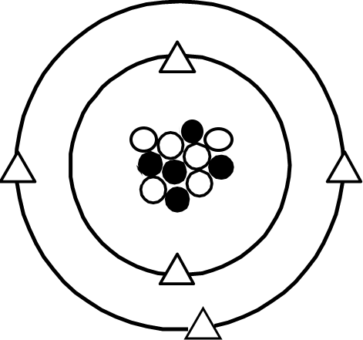
- 某元素X的原子結構如右圖，則關於此元素的敘述，何者正確？
(A)圖中○代表質子 (B)圖中的質量：○＞●＞△ (C)該元素的質量數為5
(D)圖中的原子序為6 (E)該元素可表示為。
- 微觀的世界是一大堆「子」所構成的，(甲)原子；(乙)質子；(丙)夸克；(丁)原子核；
(戊)電子；(己)中子，若質量由大而小排列順序為
(A)丁甲乙 (B)戊丁己 (C)丁己甲 (D)乙丁丙 (E)丁己丙。
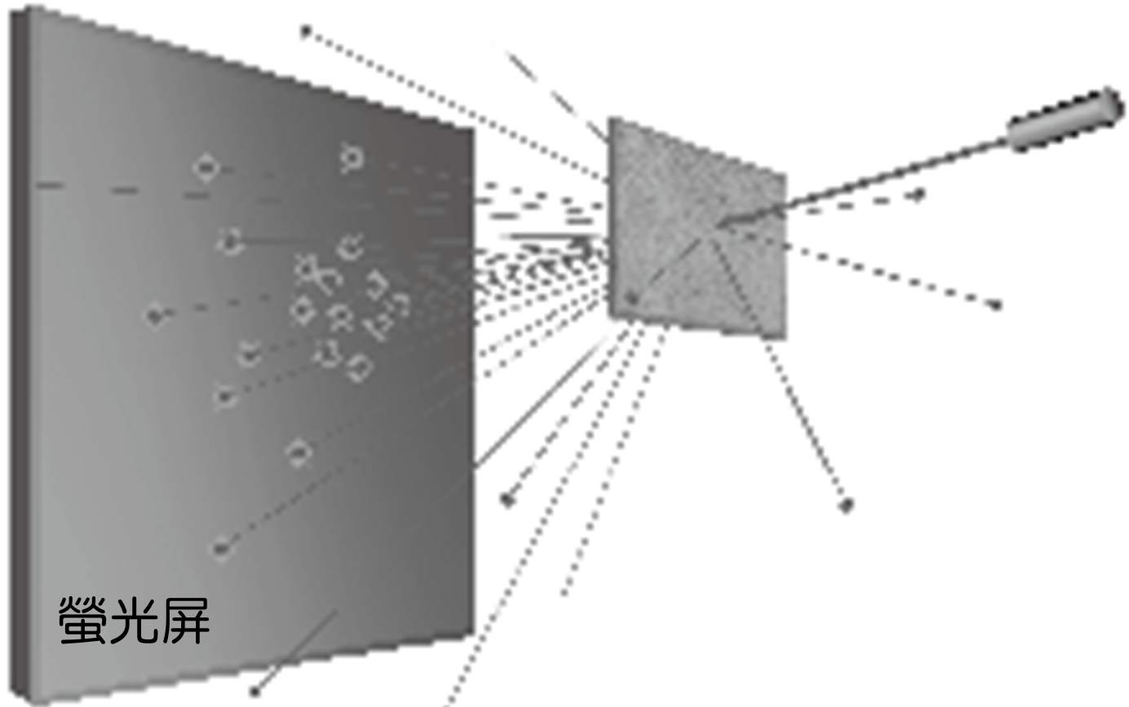
- 已知銅(Cu)的原子序是29，質量數是63，則一個的中子數和電子數各為多少個？
(A)34、27 (B)34、29 (C)32、29 (D)32、27 (E)30、27。
- 拉塞福指導學生利用散射實驗，如右圖，推敲出原子結構。在這個散射實驗中，入射粒子與靶各為何種物質？
(A)質子、金箔 (B)質子、鋁箔 (C)氦原子核、銅箔
(D)電子、銅箔 (E)氦原子核、金箔。
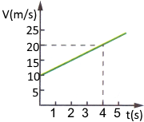
- 已知：氫(原子序為1，質量數為1)、氧(原子序為8，質量數為16)，則1個雙氧水(H₂O₂)分子中共含有多少個中子？
(A)12 (B)14 (C)16 (D)18 (E)20 個。
- 質量為10公斤的滑車在光滑平面上作直線運動，其速度與時間關係如右圖，則此滑車所受的外力為多少牛頓？
(A)30 (B)25 (C)20 (D)5 (E)10 牛頓。
- 凱凱騎車以30 km／hr的固定速率上山，循原路以60 km／hr的固定速率下山折返，則往返一趟的平均速率為何？
(A)54 (B)48 (C)45 (D)40 (E)36 km／hr。
- 以一水平力F₁作用於光滑平面上的甲物體，甲物體在2秒內速度由4公尺／秒增為10公尺／秒，若改以另一水平力F₂作用於甲物體，則在0.5秒內速度由3公尺／秒增為6公尺／秒，則作用力F₁與F₂的比為何？
(A)1：2 (B)2：1 (C)1：1 (D)2：3 (E)3：2。
- 如右圖，一物質量為6公斤，今以細繩繫住物體，使物體以加速度2 m／s²向下，繩重不計，阻力不計，
g＝10m／s²，求繩張力T的量值為何？
(A)32 (B)36 (C)42 (D)45 (E)48 牛頓。
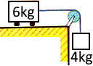
- 重6公斤的滑車置於水平光滑的桌面上，綁在右端的細繩透過滑輪，在細繩下端掛一個4公斤的重物，如右圖，若不計滑輪摩擦，則下列敘述何者錯誤？
(A)滑車在水平桌面作等加速度運動 (B)滑車的速度逐漸增大 (C)4公斤所受的合力為16牛頓 (D)細繩的張力為18牛頓 (E)滑車在水平面上的加速度量值為4公尺／秒²。
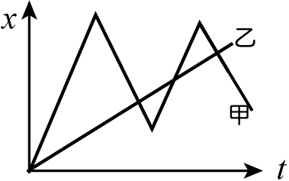
- 甲、乙兩質點均在x軸上運動，其x − t圖如右圖，同時同地點出發，下列敘述何者錯誤？
(A)甲乙同時同地出發 (B)甲為變速度運動，乙為等速度運動 (C)出發後甲、乙相遇3次
(D)甲遇到乙之後才改變方向 (E)甲在運動過程中共經3次的方向改變。
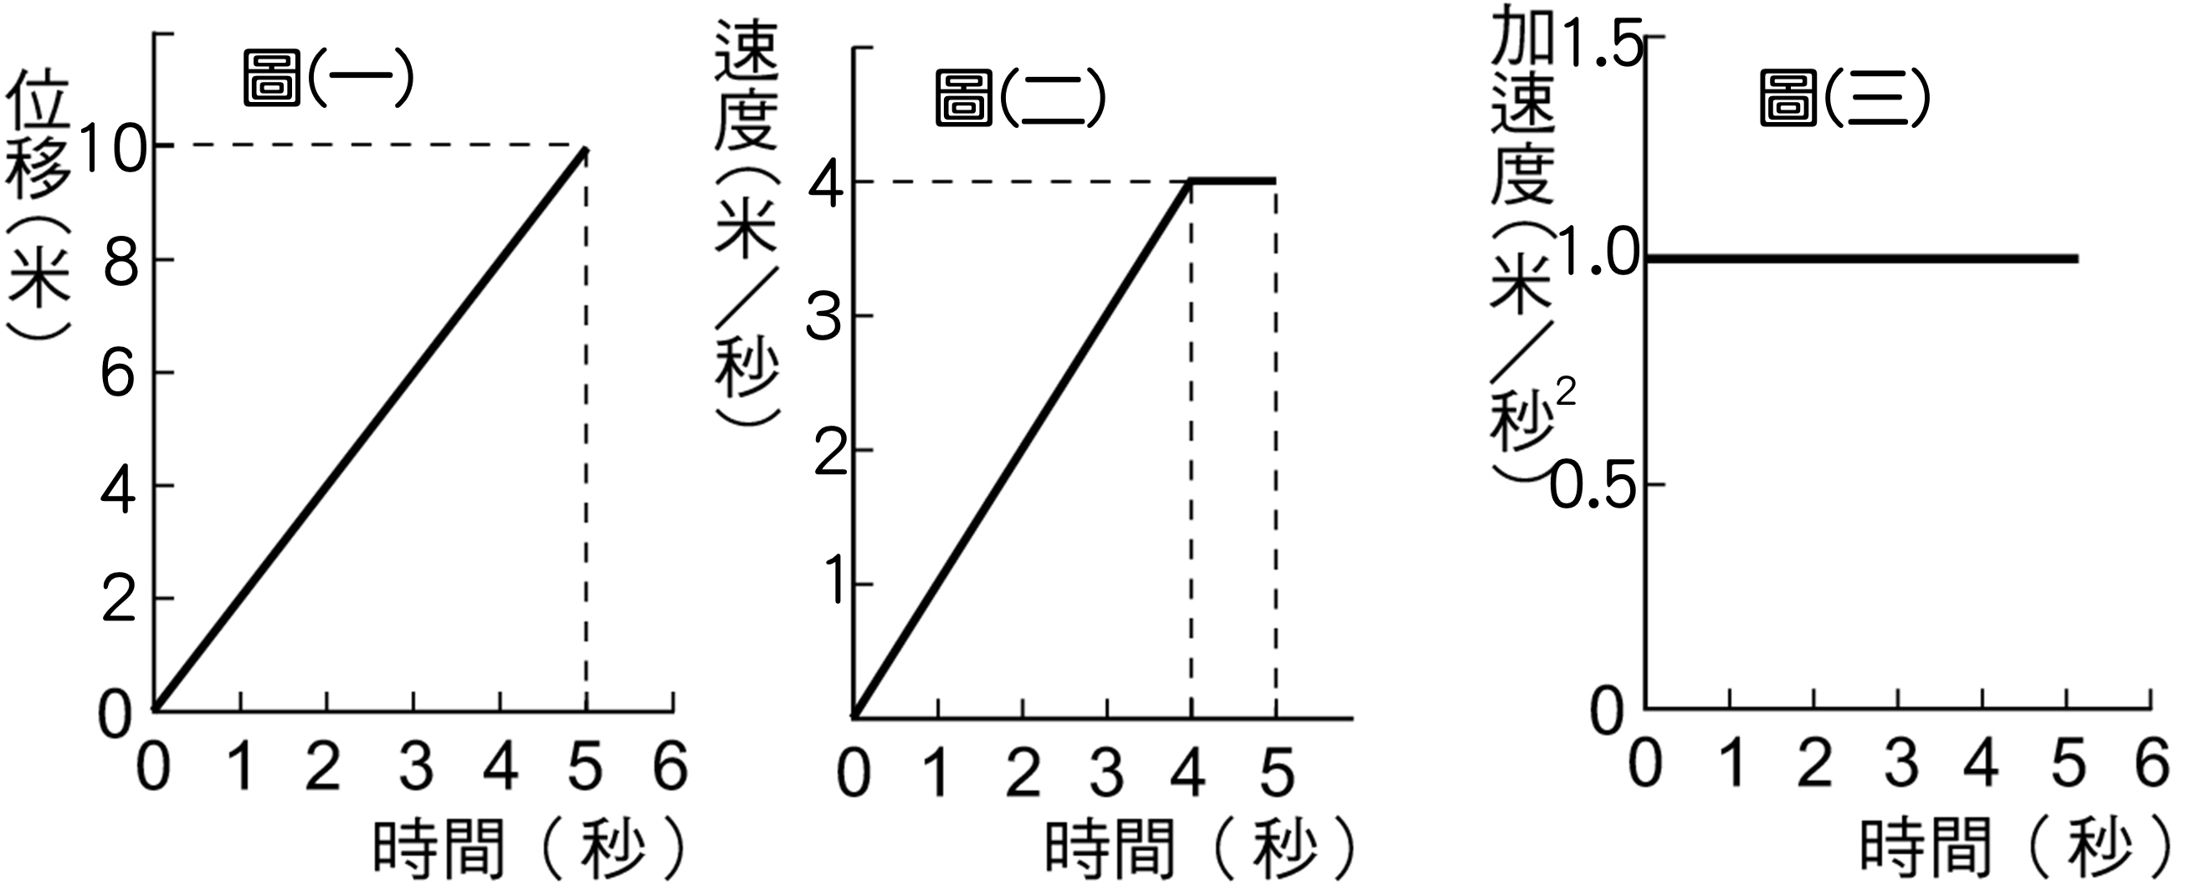
- 三個靜止的物體在同一位置同時開始運動，其運動分別以下列三圖描述：圖(一)為甲的位移與所經歷時間的關係，圖(二)為乙的速度與所經歷時間的關係，圖(三)為丙的加速度與所經歷時間的關係。5秒末瞬間，三者的加速度量值關係為何？
(A)甲＜乙＜丙 (B)甲＝乙＜丙 (C)丙＜甲＜乙
(D)甲＜丙＜乙 (E)乙＜甲＜丙。
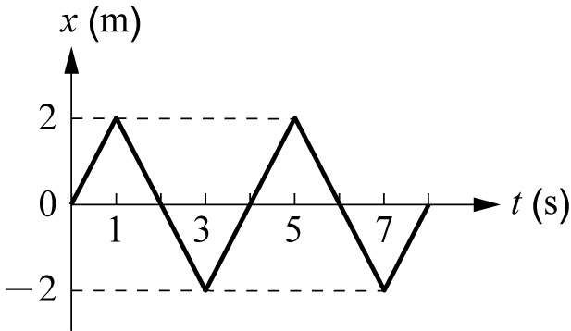
- 承上題，第2秒末瞬間的速度量值比較何者正確？
(A)甲＝乙＜丙 (B)甲＜乙＝丙 (C)甲＝乙＝丙
(D)乙＜丙＝甲 (E)乙＜甲＜丙。
- 一質點沿x軸運動，其位置坐標x對時間t的 關係如右圖。下列敘述何者正確？
(A)質點在第2秒及第4秒的運動方向相同 (B)質點在4秒內的位移為8公尺
(C)1～3秒內和5～7秒內的運動方向相同 (D)1～3秒間，質點的位移為4公尺 (E)1～3秒內的平均速度為2 m／s。

- 汽車的初速度為72 km／hr，加速度為－2 m／s²，則汽車經過6秒後速度變為多少 m／s？
(A)60 (B)24 (C)16 (D)12 (E)8 m／s。
- 將乒乓球在空氣中鉛直上拋，若空氣阻力無法忽略，已知球在上升的過程中速度逐漸減少，此時乒乓球同時受到重力(W)、空氣阻力(R)、空氣浮力(B)，則這三個作用力的關係，下列何者正確？
(A) B＜W＋R (B) W＋B＝R (C) W＜R＋B (D) R＋B＜W (E) W＋R＜B。
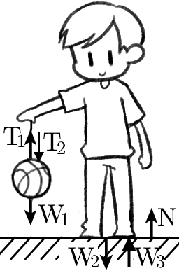
- 某物以40 m／s向西運動經5秒後變成20 m／s向東，則其平均加速度為：
(A)6 m／s ²向西 (B)8 m／s ²向西 (C)12 m／s ²向東
(D)8 m／s ²向東 (E)6 m／s ²向東。
- 一人手提一細繩，此繩下端繫一物，如右圖，繩重不計，分析物和人的受力情形，物受地球引力為W₁，繩張力為T₁，物體對繩的作用力為T₂，人受地球引力為W₂，人對地球的吸引力為W₃，地板正向力為N，則下列敘述何者錯誤？
(A)W₁與T₁互為平衡力 (B)T₁與T₂互為作用力與反作用力 (C)W₂與W₃是作用與反作用力
(D)N =W₁＋W₂ (E)N和W₂互為平衡力。
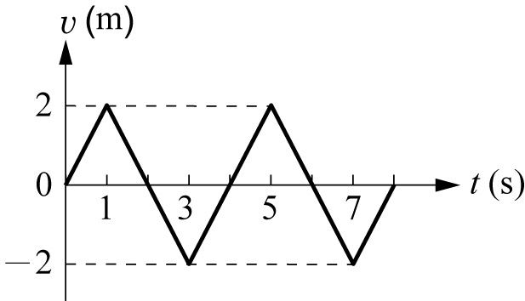
- A、B二物體分別受F₁及F₂二力，若F₁：F₂＝3：2，3m_{A}＝2m_{B}，則A、B二物體所產生的加速度比應該為多少？
(A)4：9 (B)9：4 (C)2：3 (D)3：2 (E)1：1。
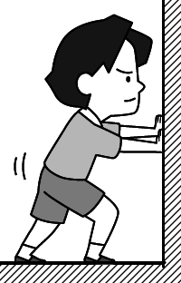
- 一質點沿x軸運動，其速度v對時間t的關係如右圖。下列敘述何者正確？
(A)質點在t＝1秒與t＝3秒，運動方向相同 (B)質點在t＝2秒與t＝4秒時，位置相同 (C)0～8秒間運動方向共改變了4次 (D)質點在t＝2秒時，離出發點最遠 (E)質點在t＝1秒時，運動方向改變。
- 一人站在地面上，用手推正前方的牆壁，如右圖。已知人的重量為 F₁，人推牆壁的力為 F₂，人壓迫地面的力為 F₃，地面支持人的力為 F₄，牆壁推人的力為 F₅，人對地球的吸引力為 F₆，則 F₂ 的反作用力為下列何者？
(A) F₆ (B) F₅ (C) F₄ (D) F₃ (E) F₁。
【題組】一物體運動的速度對時間 (v-t) 的關係如右圖，若以向西為正，請回答下列問題：
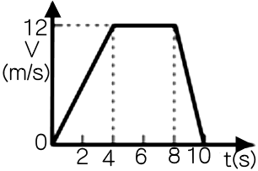
- 0～8 秒內的位移為若干？
(A)72 (B)64 (C)56 (D)48 (E)42 公尺。
- 4～10秒內的平均速度量值為若干？
(A)12 (B)10 (C)9 (D)8 (E)6 m／s。
- 0～6秒內的平均加速度為若干？
(A)4 (B)3 (C)2.5 (D)2 (E)1.5 公尺／秒²。
- 第9秒的瞬時加速度為若干？
(A)－6 (B)－4 (C)－3 (D)3 (E)4 公尺／秒。

單一選擇題 (1～40題，每題2.5分，共100分。)
D | C | E | B | C | A | D | D | B | E
C | D | E | C | D | B | E | A | E | C
B | D | A | E | D | D | B | C | C | E
A | C | E | B | D | B | D | B | D | A

